Чем можно заниматься с 13.04.2020-17.04.2020гг.
Тема недели: «Дом, в котором мы живём!» (Международный день земли)
13.04.2020
Беседа на тему "День Земли"
Она богаче всех на свете,
По ней бегут, несутся дети.
А по весне стоит вся в цвете,
И так красива на рассвете.
И кормит всех людей на свете.
Что это? Скажите, дети. (Земля)
Первый раз День Земли отмечают 21 марта, считается, что в этот день весеннего равноденствия происходит обновление природы. По сложившейся традиции, в разных странах в День Земли принято звонить в Колокол Мира.
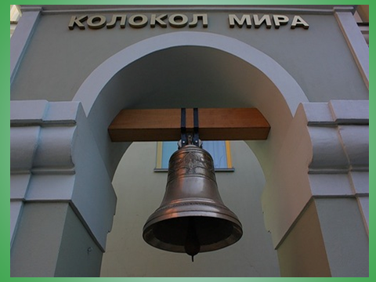
Этот звук должен призывать всех жителей Земли хотя бы на этот миг задуматься о сохранении красоты нашей планеты. Ведь от нас сейчас зависит будущее наших детей и нашей планеты в целом. Интересен тот факт, что отлили этот колокол из монет, которые были пожертвованы детьми шестидесяти стран со всех континентов. Также в него были вплавлены ордена, медали и другие знаки отличий из разных стран. На Колоколе имеется надпись: "Да здравствует всеобщий мир во всем мире".
Но сейчас для планеты не меньшую опасность представляют проблемы экологии, поэтому Международный День Земли отмечается и 22 апреля.
Он подчеркивает то, что бережное отношение к нашей планете – дело всех людей на Земле, ведь планета Земля – это общий дом, источник жизни.
Отгадайте загадку:
В морях и реках обитает, но часто по небу летает,
А как наскучит ей летать, на землю падает опять. (вода)

Для чего нужна вода? А много ли воды на планете?
Казалось бы, воды на планете много- океаны, моря покрывают большую половину планеты. Но давайте вспомним, какая вода в океанах и морях? Соленая.
А какую воду мы пьем? Пресную!
Человеку, животным, растениям нужна пресная вода. А пресной воды, пригодной для питья, на Земле мала, ее становится все меньше. А как вы думаете кто в этом виноват?
Сами люди! Они бросают в реки и озера мусор, заводы выбрасывают отходы в воду! В воде, загрязненной сточными водами фабрик, заводов и жилищ, гибнут растения и животные. Большой вред водоемам приносит загрязнение нефтяными продуктами. От них погибают рыбы, птицы и другие животные.
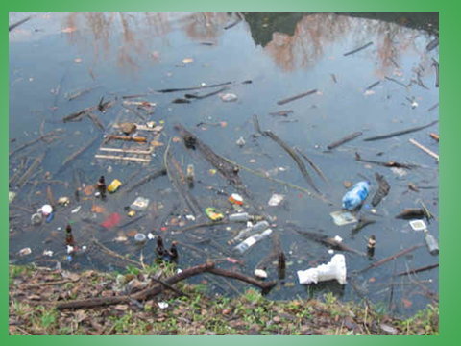
Ребята, внимательно послушайте и отгадайте загадку:
Он нам нужен, чтобы дышать,
Чтобы шарик надувать.
С нами рядом каждый час,
Но невидим он для нас!
Что это? Это воздух.
Наша планета Земля окружена со всех сторон толстым слоем воздуха.
Эта удивительная оболочка называется – атмосфера.

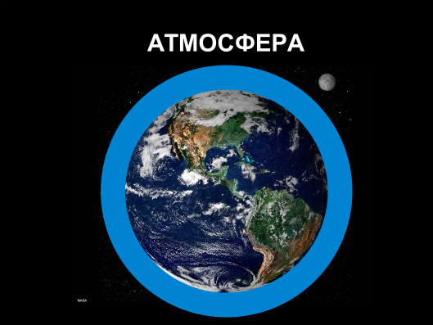
Если бы ее не было, все живое погибло бы в палящих лучах Солнца днем, а ночью погибло бы от космического холода. Без воздуха наша планета Земля была бы мертвой пустыней. Куда бы мы ни пошли, куда бы мы ни поехали по морю или по суше везде есть воздух.

А кто из вас, ребята, видел воздух? Я тоже его не вижу, но я знаю, что он здесь есть. И сейчас вместе с вами в этом убедимся.
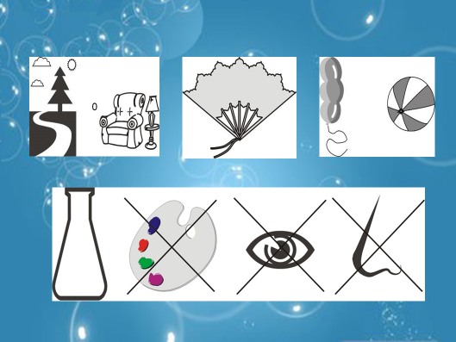
НАБЛЮДЕНИЕ 1. Как обнаружить воздух.
Воздух легко обнаружить, если создать его движение. Помашите веером перед своим лицом. Что вы почувствовали?
(Воздух не видим, но его можно почувствовать кожей как легкий ветерок).
НАБЛЮДЕНИЕ 2 (с пакетиками)
А еще, воздух можно «поймать» в пакетик. Что у нас в пакетиках? (воздух)
А какой он? Видим мы его? Почему мы его не видим? (Воздух бесцветный, прозрачный)
Каким стал мешочек, заполненный воздухом? (упругим)
Воздухом можно надувать (заполнять) различные мягкие предметы. Заполняя предметы, воздух становится упругим, а бесформенные предметы приобретают форму. (Надуть мягкий бесформенный шарик, дать детям его потрогать). Внутри каких предметов есть воздух? (Мяч, автомобильные шины)
НАБЛЮДЕНИЕ 3. Опыт с соломинкой.
А как еще можно увидеть воздух? Возьмите каждый по соломке и подуйте через нее в стакан с водой. Что выходит из воды с пузырьками?
А какие еще пузыри можно пускать? (мыльные)
Что находится внутри мыльных пузырей? (воздух)
ВЫВОД: Воздух находится везде.
НАБЛЮДЕНИЕ 4. Воздух есть во всех предметах.
На столе стоит банка с водой и лежат небольшие предметы (камень, пуговица, губка и пр.)
Есть ли воздух в этих предметах? (ответы детей)
Можно опускать эти предметы в воду, а вы внимательно наблюдайте, что произойдет? (предметы тонут (падают на дно), при этом из них выходят пузырьки, которые поднимаются вверх)
Пузырьки – это воздух, он был в предмете и вышел из него, когда предмет попал в воду. Пузырьки воздуха поднимались вверх; воздух легче воды.
Итак, что мы с вами узнали о воздухе?
- Воздух повсюду.
- Он прозрачный, бесцветный, без вкуса, без запаха.
- Легче воды.
Он прозрачный невидимка,
Легкий и бесцветный газ.
Невесомою косынкой
Он окутывает нас.
ИГРА «УЗНАЙ ПО ЗАПАХУ»
Сам воздух не имеет запаха, но может запахи переносить. По запаху, перенесенному из кухни, мы догадываемся, какое блюдо там приготовили.
Закройте глаза, зажмите нос. Я пронесу мимо вас предмет, а вы попробуйте узнать его по запаху. Удалось?
(нет, нос бал закрыт)
Откройте нос. А теперь? Запах распространяется по воздуху, поэтому мы его чувствуем, когда вдыхаем воздух.

Для чего человеку важно правильно дышать? (Чтобы не болеть)
При правильном дыхании через нос, воздух в носу согревается, очищается от загрязнений и поступает в легкие.
Только чистый воздух полезен для здоровья. За чистотой воздуха на Земле следят ученые – ЭКОЛОГИ. Они изучают, как человек влияет на природу, что он может сделать, чтобы меньше загрязнялся воздух.

Что в нашей жизни загрязняет воздух?
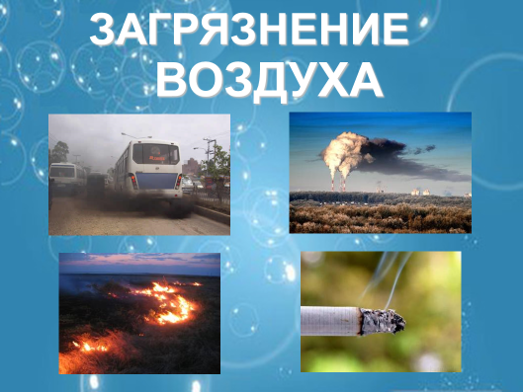
(дым заводов, фабрик, пожары, выхлопные газы, пыль, дым сигарет…)
Что надо делать, чтобы воздух оставался чистым?
(на заводах и фабриках ставят специальные фильтры для очистки воздуха, поливать дорожки, тротуары; сажать деревья, кусты, цветы; проветривать помещения, протирать пыль)
ИТОГ:
Что вы сегодня узнали о воздухе?
- Воздух – часть природы. Он везде вокруг нас, мы им дышим.
- Воздух невидим, прозрачен.
- Воздух может двигаться.
- Воздух не имеет запаха, но он может переносить запахи, когда движется.
- Воздух при нагревании расширяется, а при охлаждении сжимается.
- Воздух необходим всем нам. Без него нет жизни.

Видеоурок "окружающий мир"
"Зачем нужен воздух?" - https://www.youtube.com/watch?v=4sAx6-WXSc8

⠀

14.04.2020

Аппликация из бумаги
на тему экологии «Береги воду!»

Для выполнения данной поделки нам понадобится:
- Цветная бумага
- Цветная картон
- Ножницы
- Клей

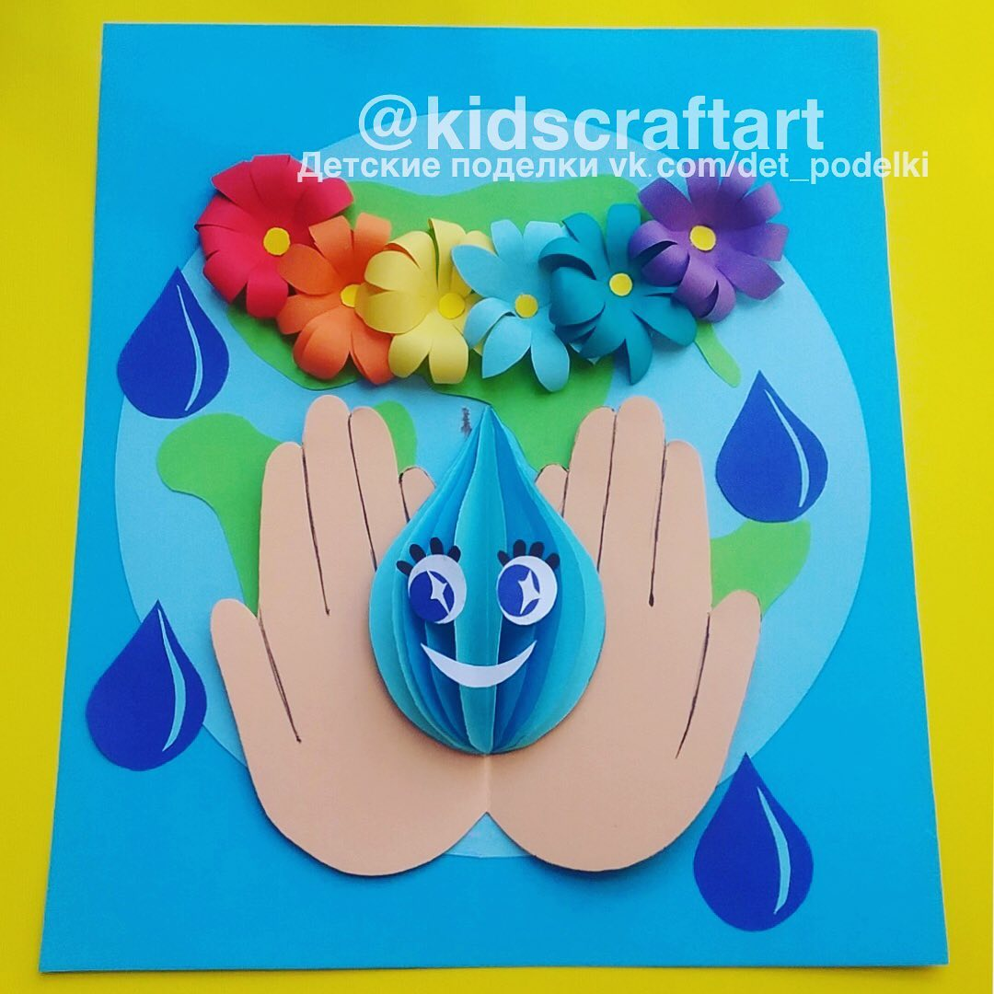

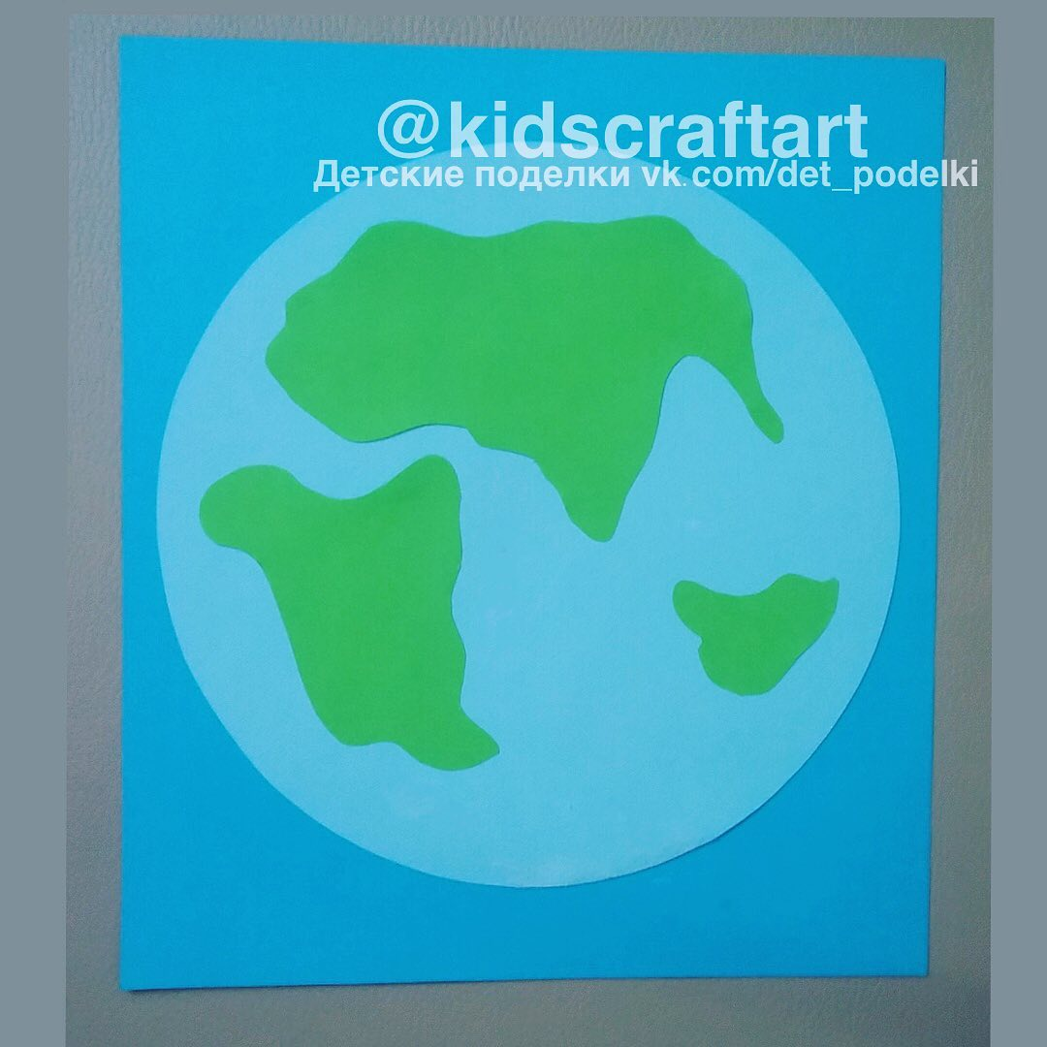
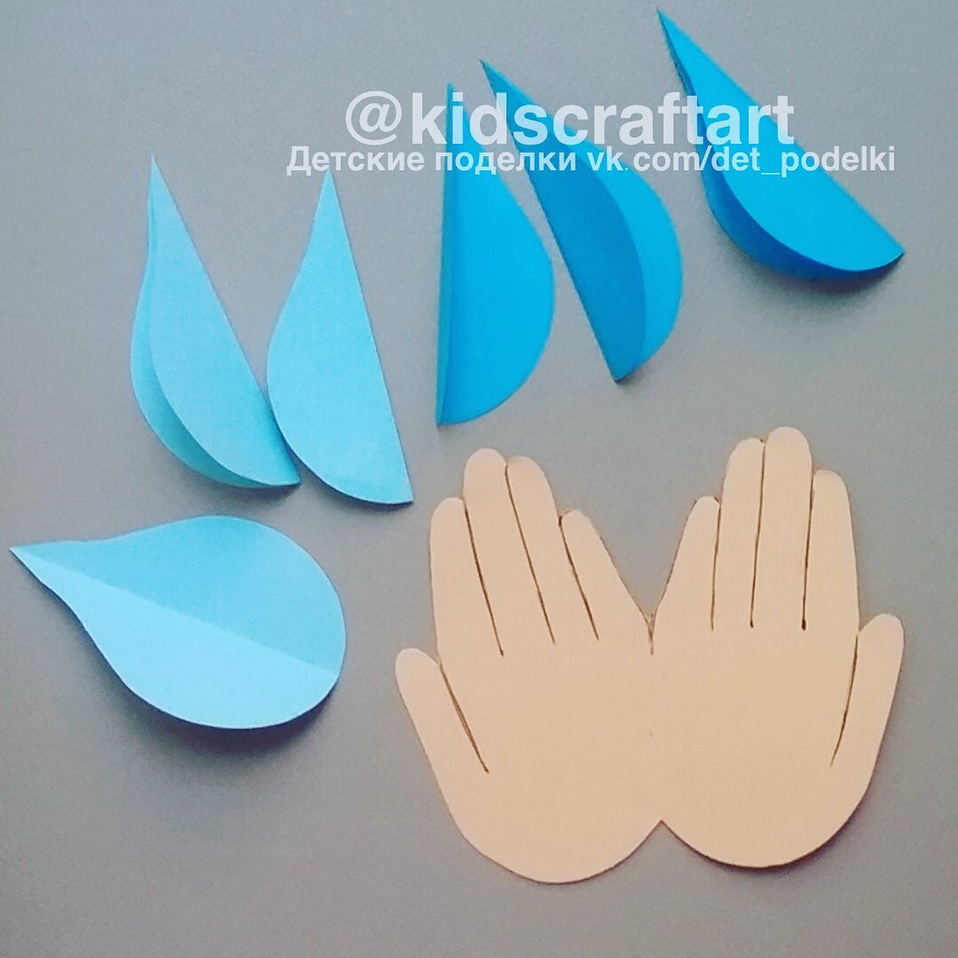
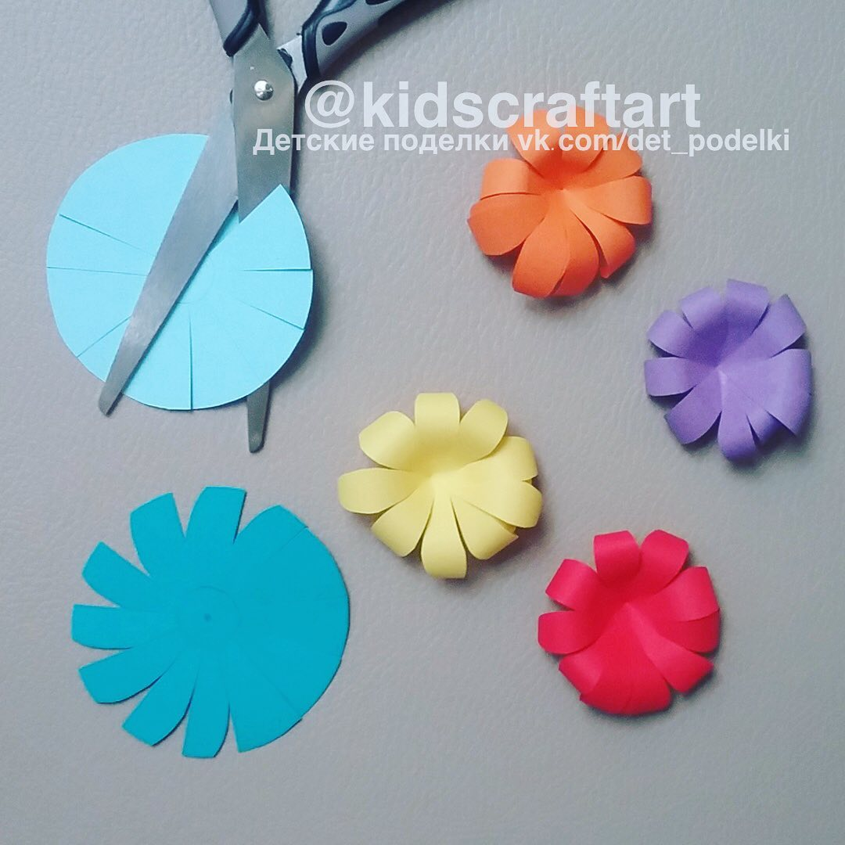
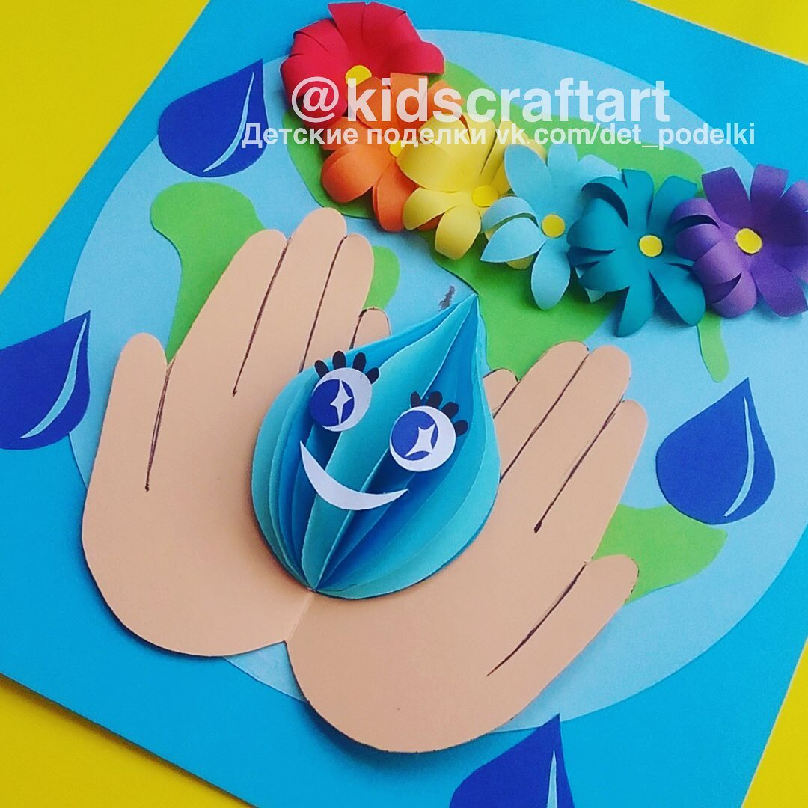

Графический диктант

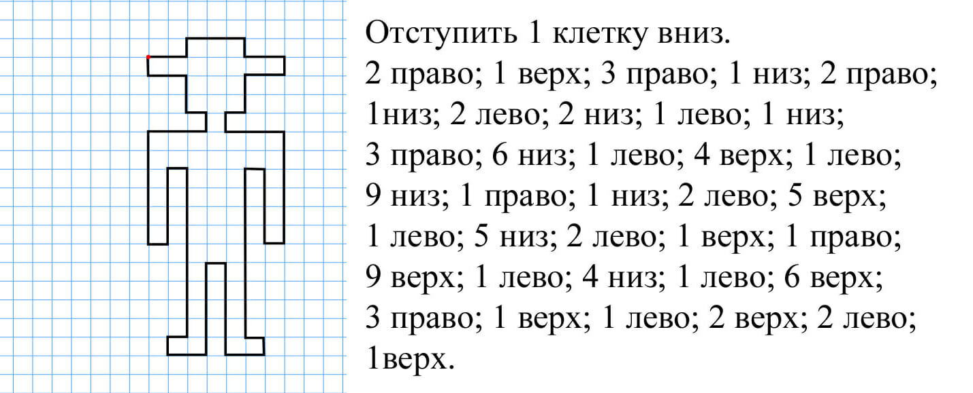

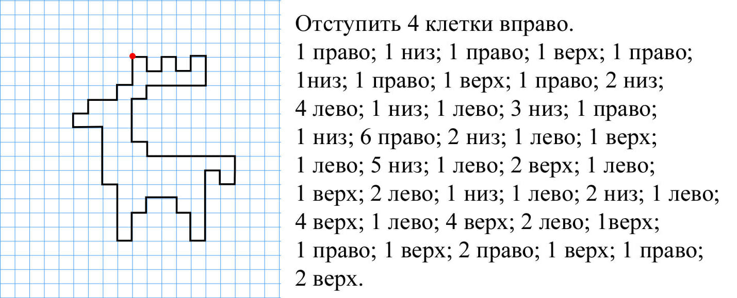

Нарисуй по клеткам и раскрась
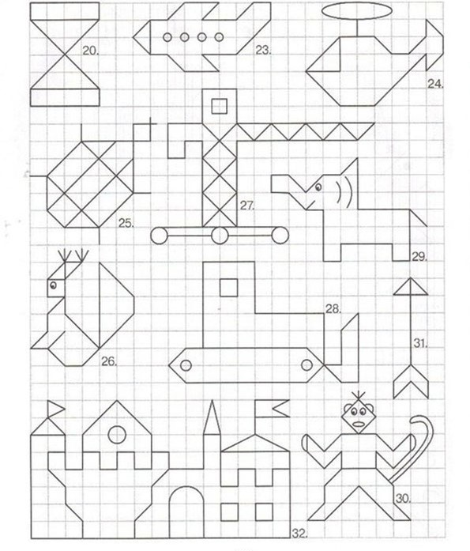
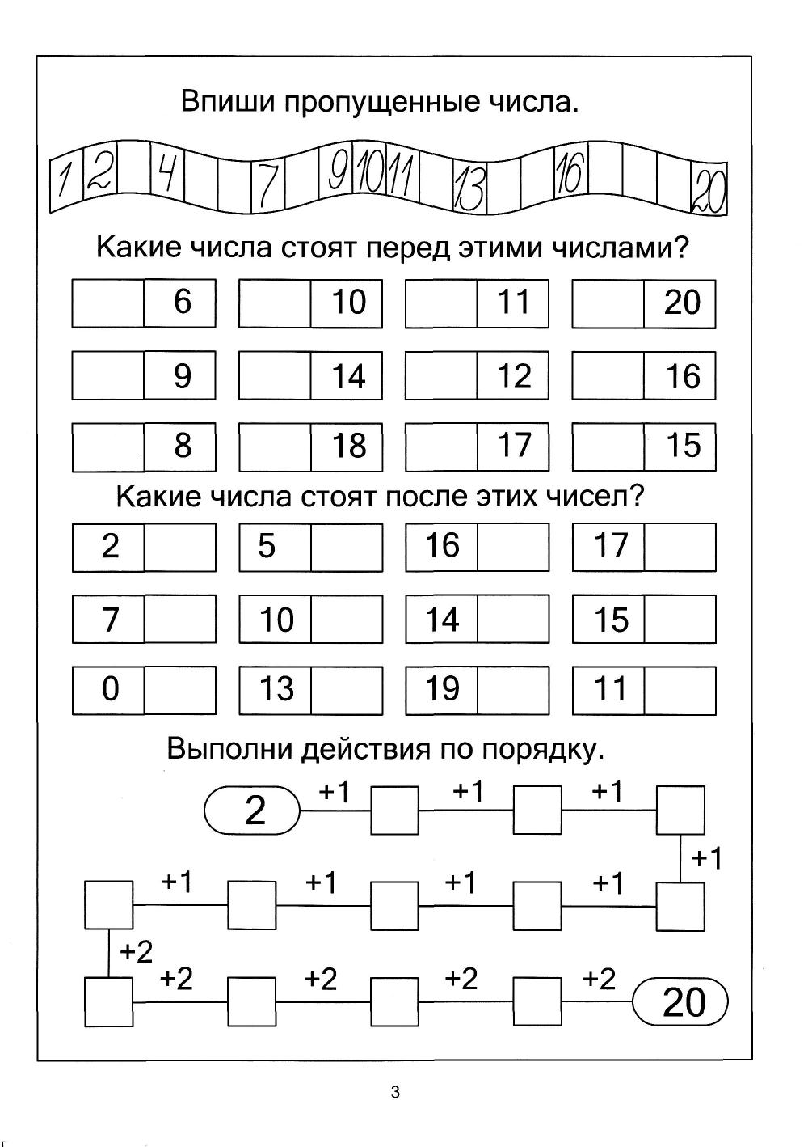
15.04.2020
Рисование. Экспериментирование: Рисование на воде
выполнение в технике Эбру.

Для рисования нам понадобится:
Пластиковые тарелки, кисти, краски, листы акварельной бумаги (вырезанные по размеру тарелок, можно использовать ватман, но его стоит обработать наждачной бумагой), клей, палитра, вилки одноразовые, коктельные трубочки.
Ребята, вы любите экспериментировать?
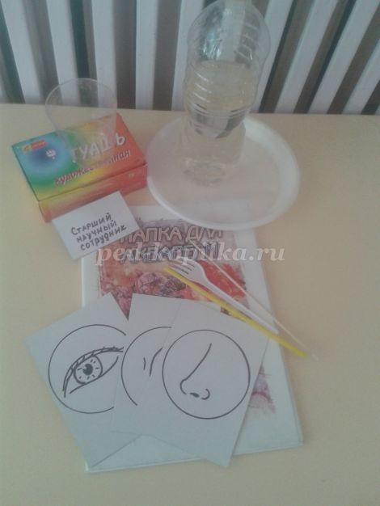
На столе разложены предметы: две тарелочки: в одной лежат — цветные трубочки, салфетки, палочки, одноразовая вилка, в другой — на донышке налита водичка, стаканчик с водой, гуашь, палитра, кисти.

Посмотрите перед вами стаканчики с водой. А что такое вода? Как вы думаете, для чего она нужна? (ответ ребёнка) Да все правильно. Вода необходима всем живым организмам.
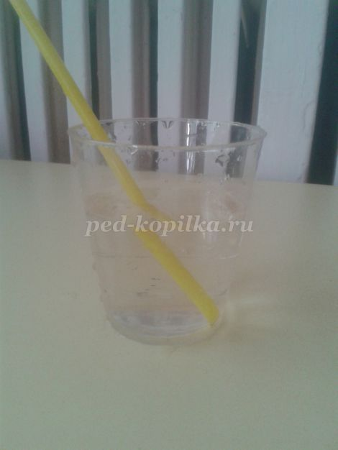

Что же мы видим? (вода жидкая, прозрачная). Какая вода бывает? (теплая, холодная, горячая). Возьмите трубочку и опустите ее. Что мы видим. Сделайте вывод…

Как теперь мы будем исследовать воду? Она имеет запах?
Попробуйте. Какого вкуса вода? Правильно у воды нет вкуса. А что нужно сделать что бы у воды появился вкус? (ягодка, лимон, сахар)
Давайте сделаем вывод.
Вода это… (жидкость), не имеющая (цвета, запаха). Может быть в … (жидком, твердом, в виде пара).
Вижу, вы немного засиделись. Давайте подвигаемся. Не забудьте задвинуть стульчики.
Физкультминутка.
Мы немножко отдохнем
Встанем, глубоко вздохнем.
Руки в стороны, вперед.
Дети по лесу гуляли,
За природой наблюдали.
Вверх на солнце посмотрели
И их всех лучи согрели.
Чудеса у нас на свете:
Стали карликами дети.
А потом все дружно встали,
Великанами мы стали.
Дружно хлопаем, ногами топаем!
Хорошо мы погуляли
И немножечко устали.
Мы с вами много узнали о воде. А что происходит с сахаром, если его бросить в воду? Конечно, он раствориться. Как вы думаете, можно ли рисовать на воде? (нет) А почему? Конечно, краски растворяются в воде. Но все же это возможно. Но что для этого нужно? Как вы думаете? Ведь вода жидкая, а нам нужно сделать ее … Какой? (густой) Вы правы ее нужно загустить.

Способы рисования на воде – техники эбру.
Причем очень древняя техника рисования. Техника эбру пришла к нам из Турции и переводится именно как рисование на воде. Так, как называется техника рисования на воде.
В емкость наливается раствор-основа, затем краски наносятся вручную «кистями». Художник смешивает цвета. В результате такого рисования краска на воде тоже приобретает рисунок, подобный мраморному.
Давайте попробуем все вместе порисовать на воде. Возьмите баночку с клеем, перелейте его в тарелочку с водой. Теперь возьмите вилочку и тихонечко размешайте. Теперь, когда мы приготовил основу, берем кисти, обмакиваем в краску и опускаем в воду, сделаем несколько разноцветных капель. Теперь берем вилочки «расчесываем» краску. А теперь возьмем бумагу, она лежит у вас на столе. Опускаем ее в наш волшебный раствор. А теперь будьте внимательны. Как только края листа станут заворачиваться, можно этот лист перевернуть и положить перед собой.
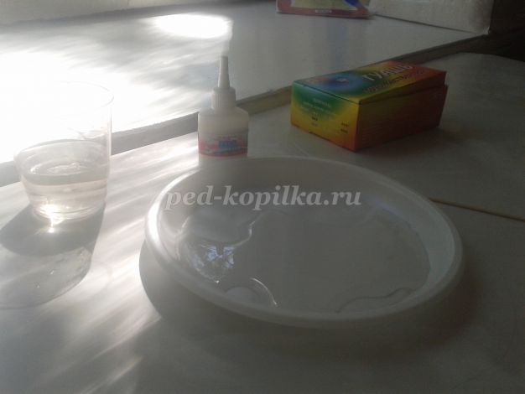
Наливаем в тарелочку немного воды.

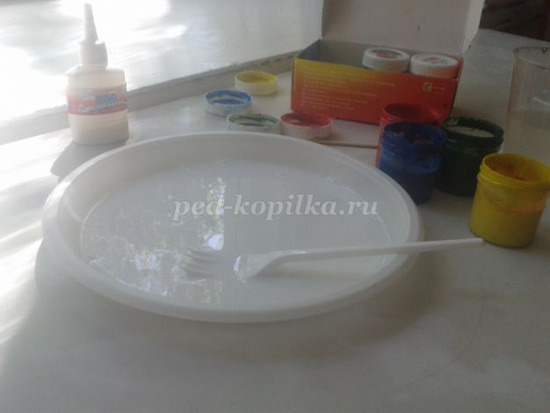
Добавляем клей и аккуратно размешиваем вилкой.
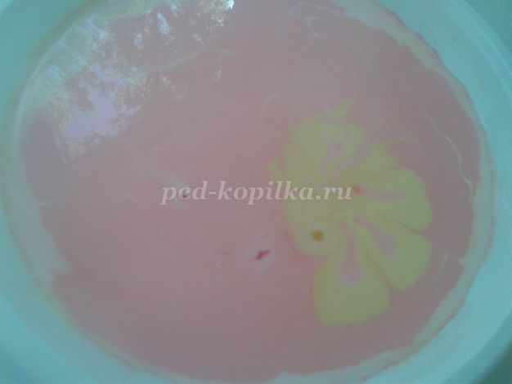
На кисть набираем краску и в виде капель пальчиками стряхиваем в тарелочку.

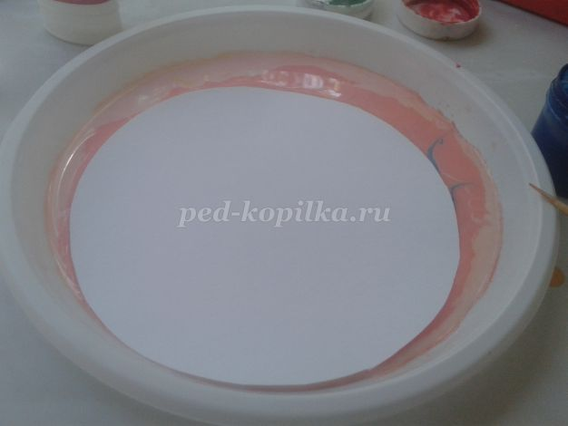
сверху кладем лист бумаги шершавой стороной вниз.
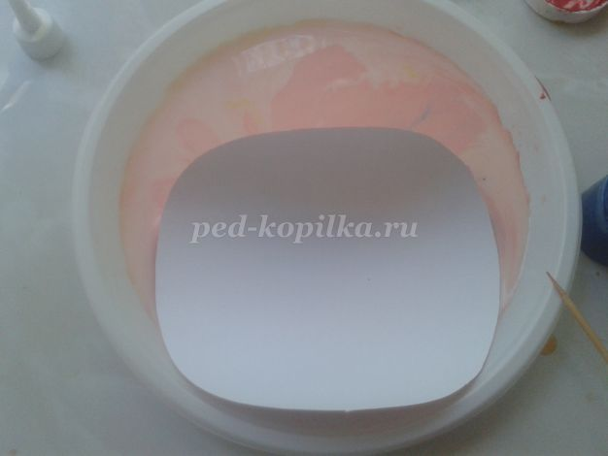
Когда края листа бумаги станут подниматься, лист можно перевернуть.
Дети экспериментируют самостоятельно.
Ребята, посмотрите, какие волшебные картины у нас получились. А у вас как получилось пришлите мне фотографии.

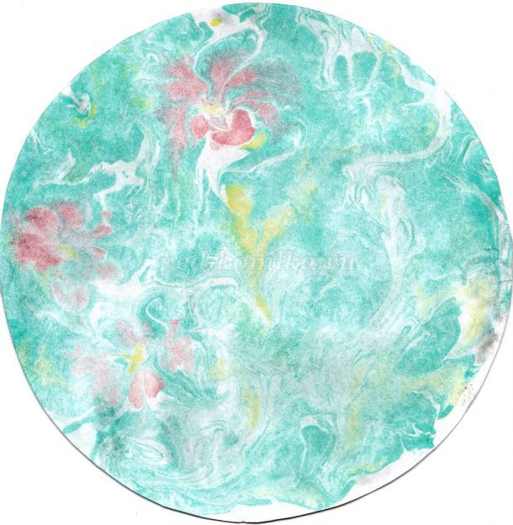

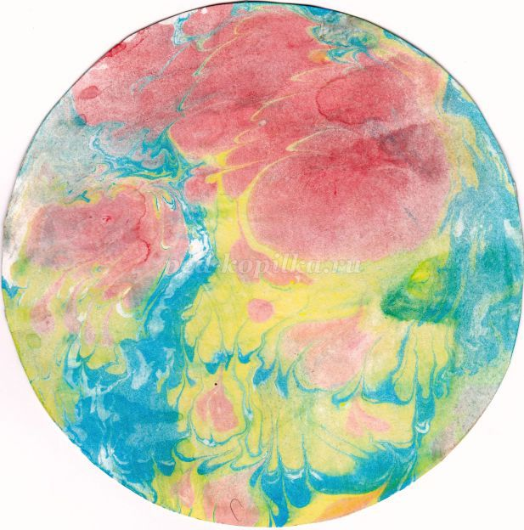

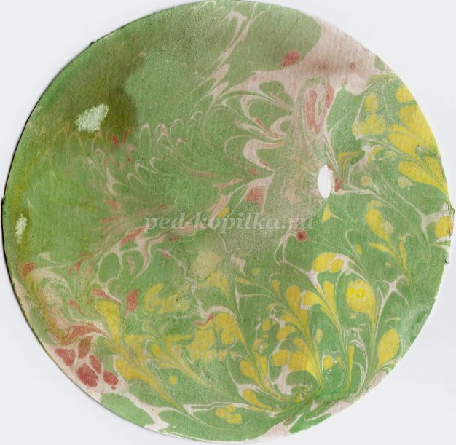

16.04.2020
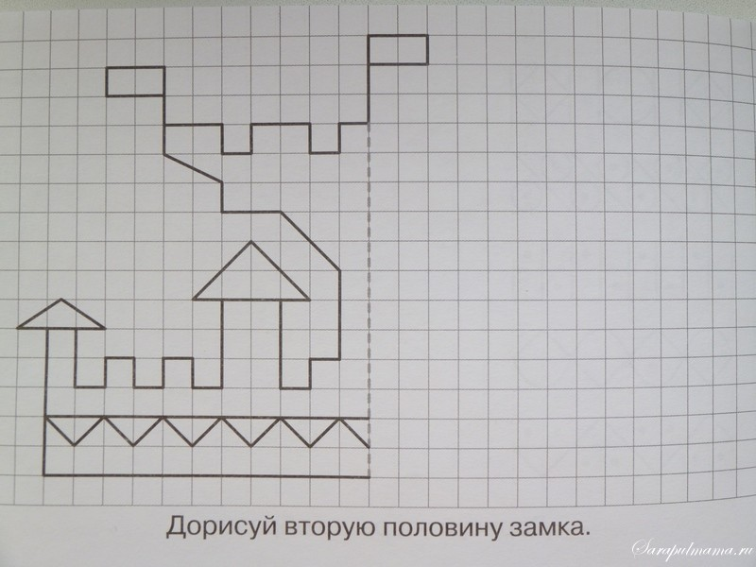
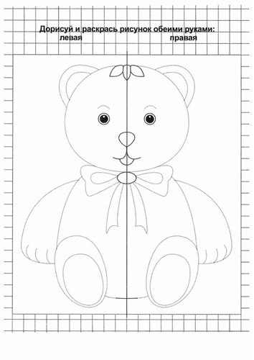
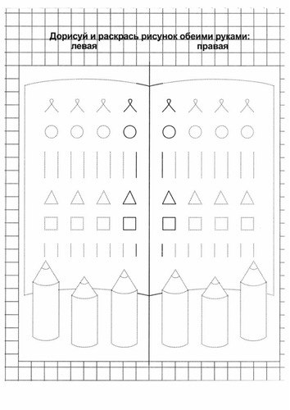

Графический диктант
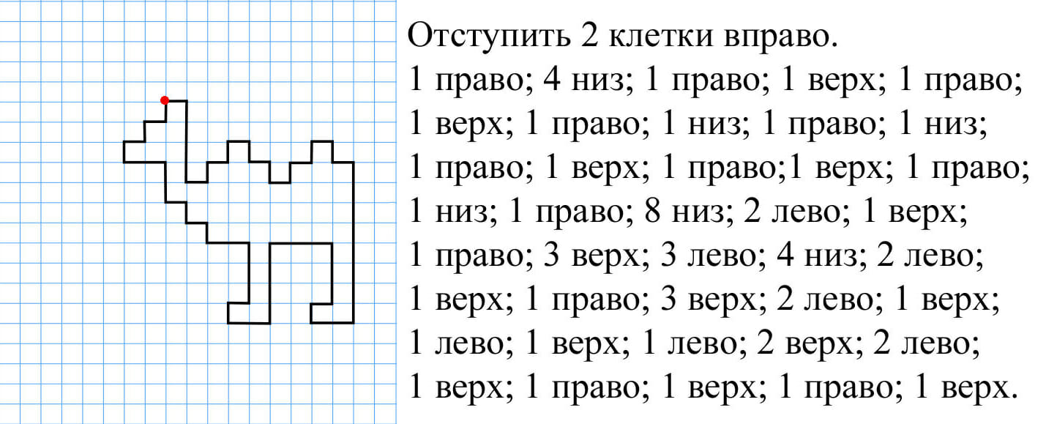

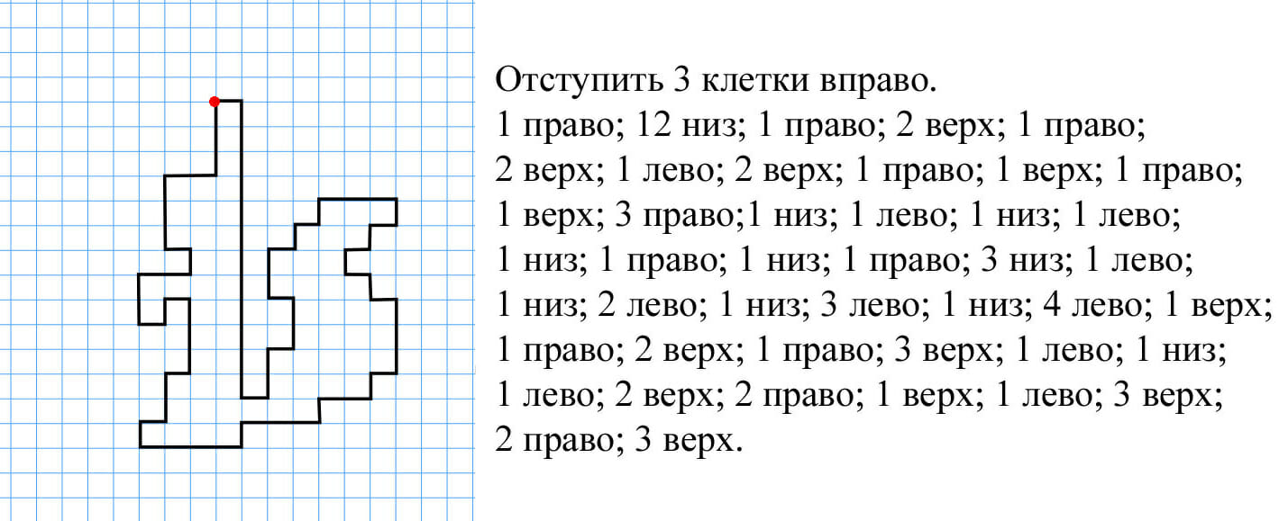

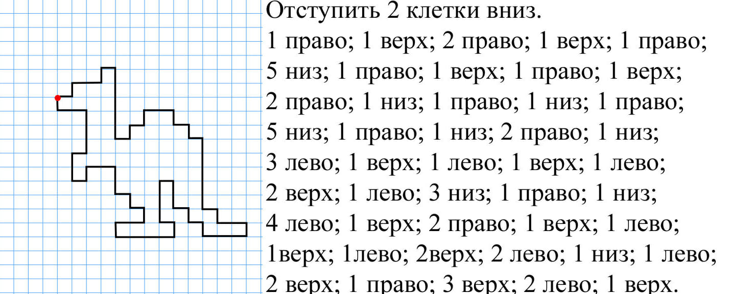
17.04.2020
Аппликация из бумаги
на тему экологии «Вода- это жизнь!»

Для выполнения данной поделки нам понадобится:
- Цветная бумага
- Цветная картон
- Ножницы
- Клей
- Фломастеры или цветные карандаши
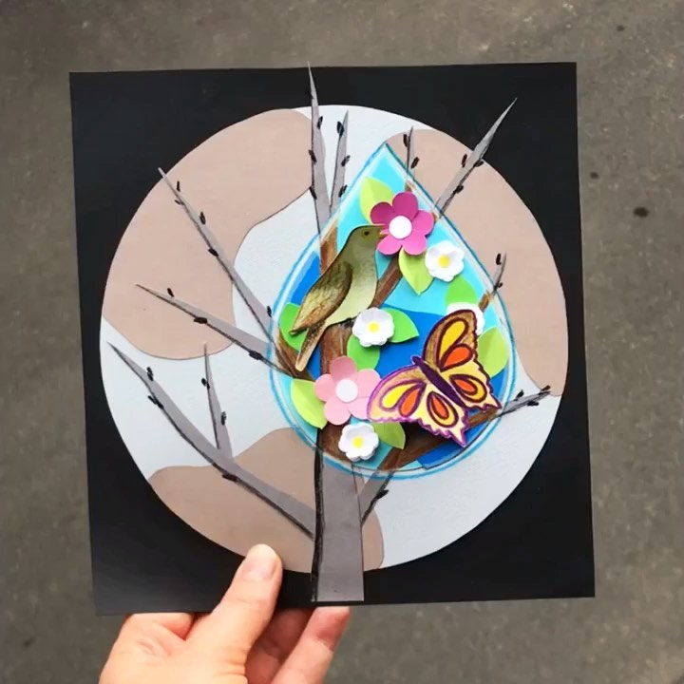

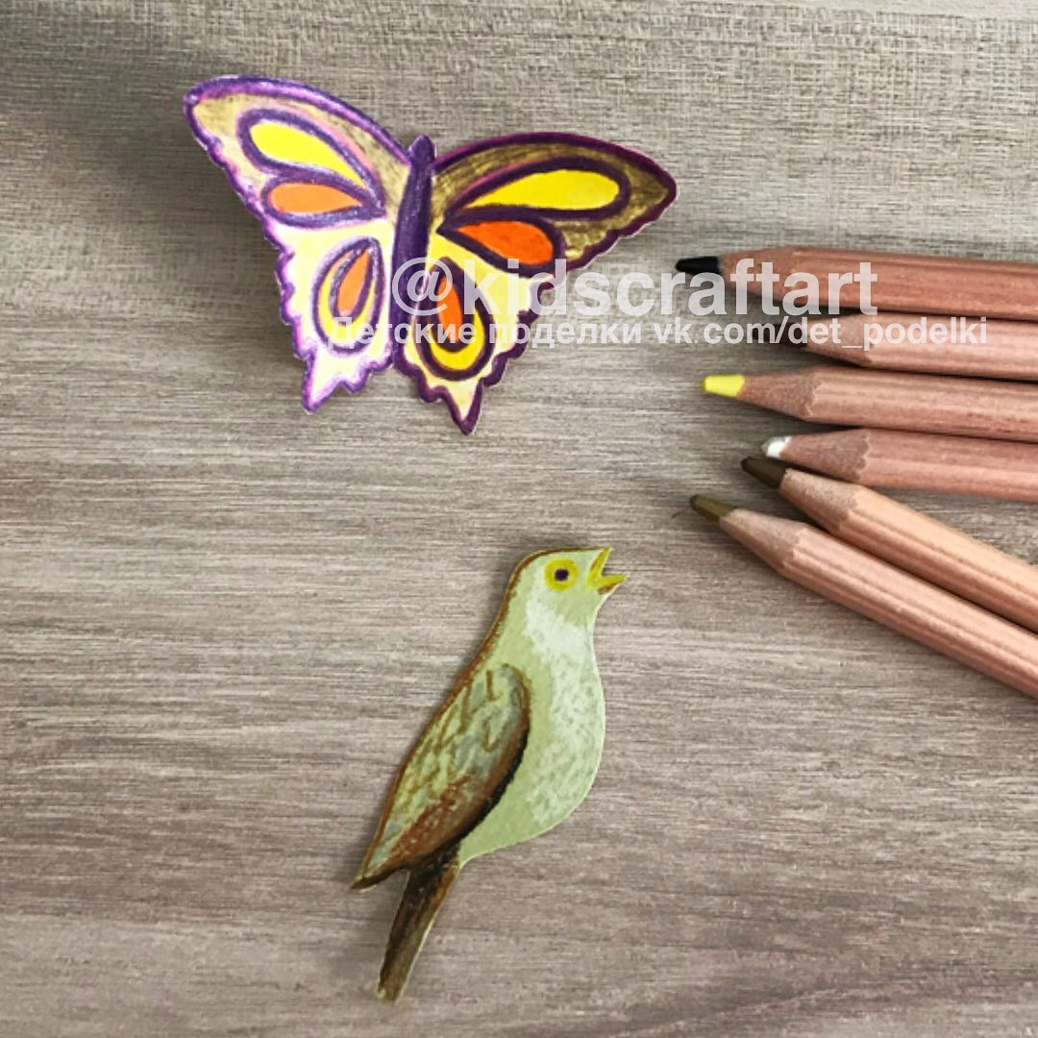
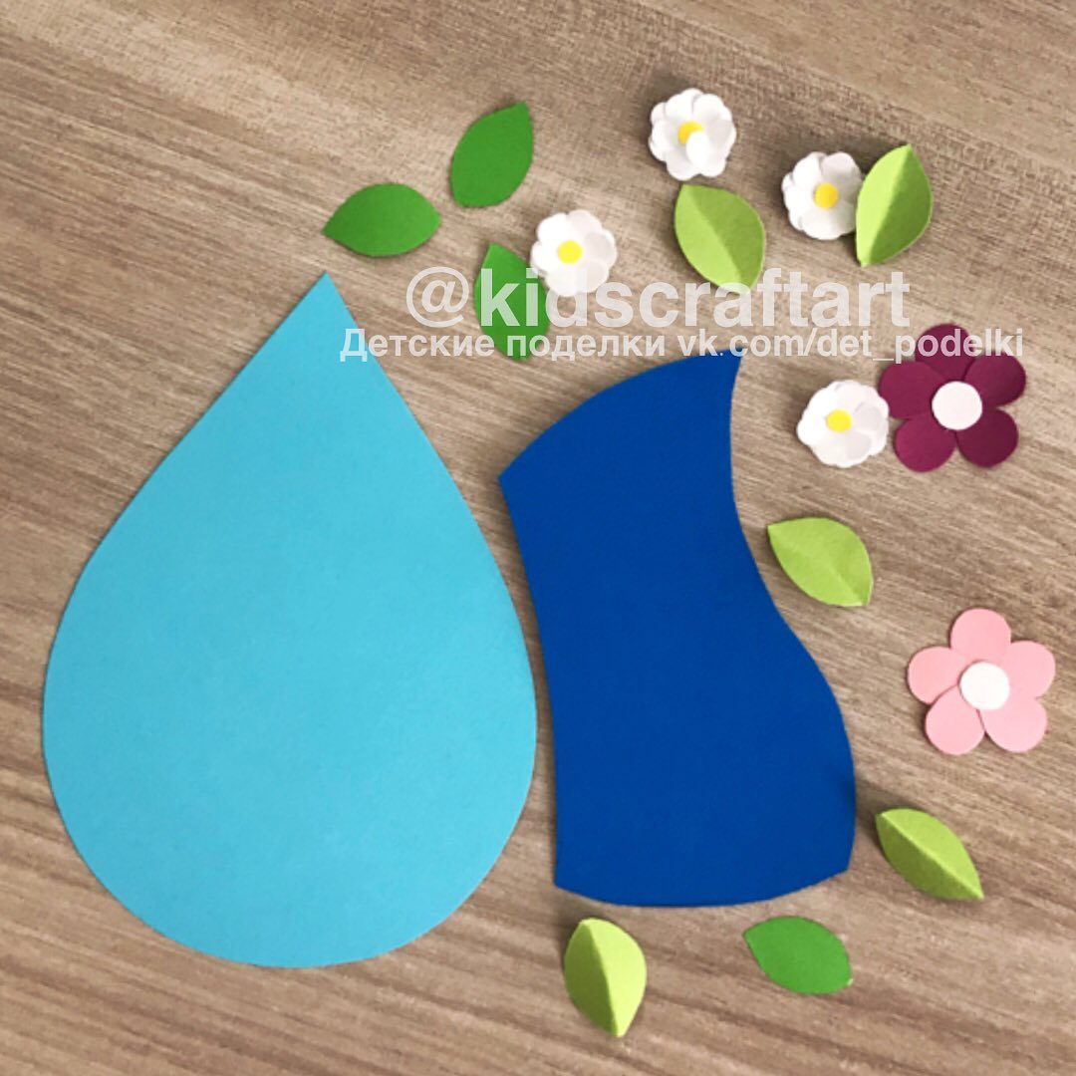
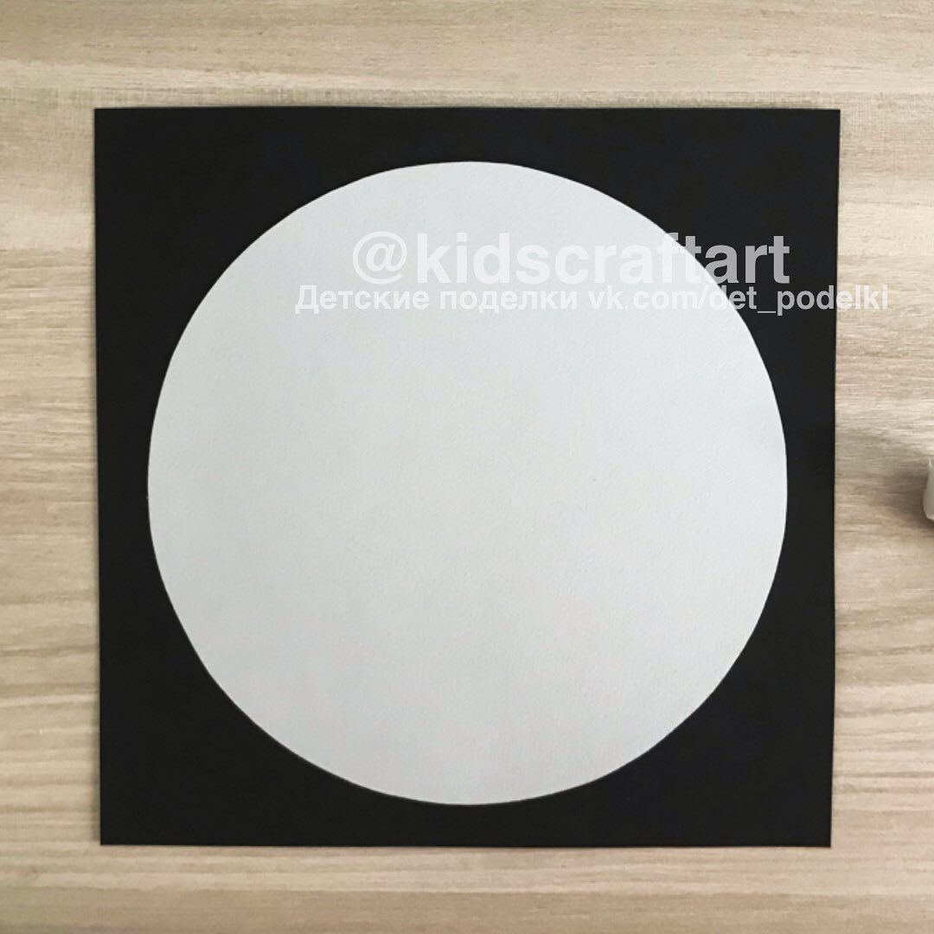
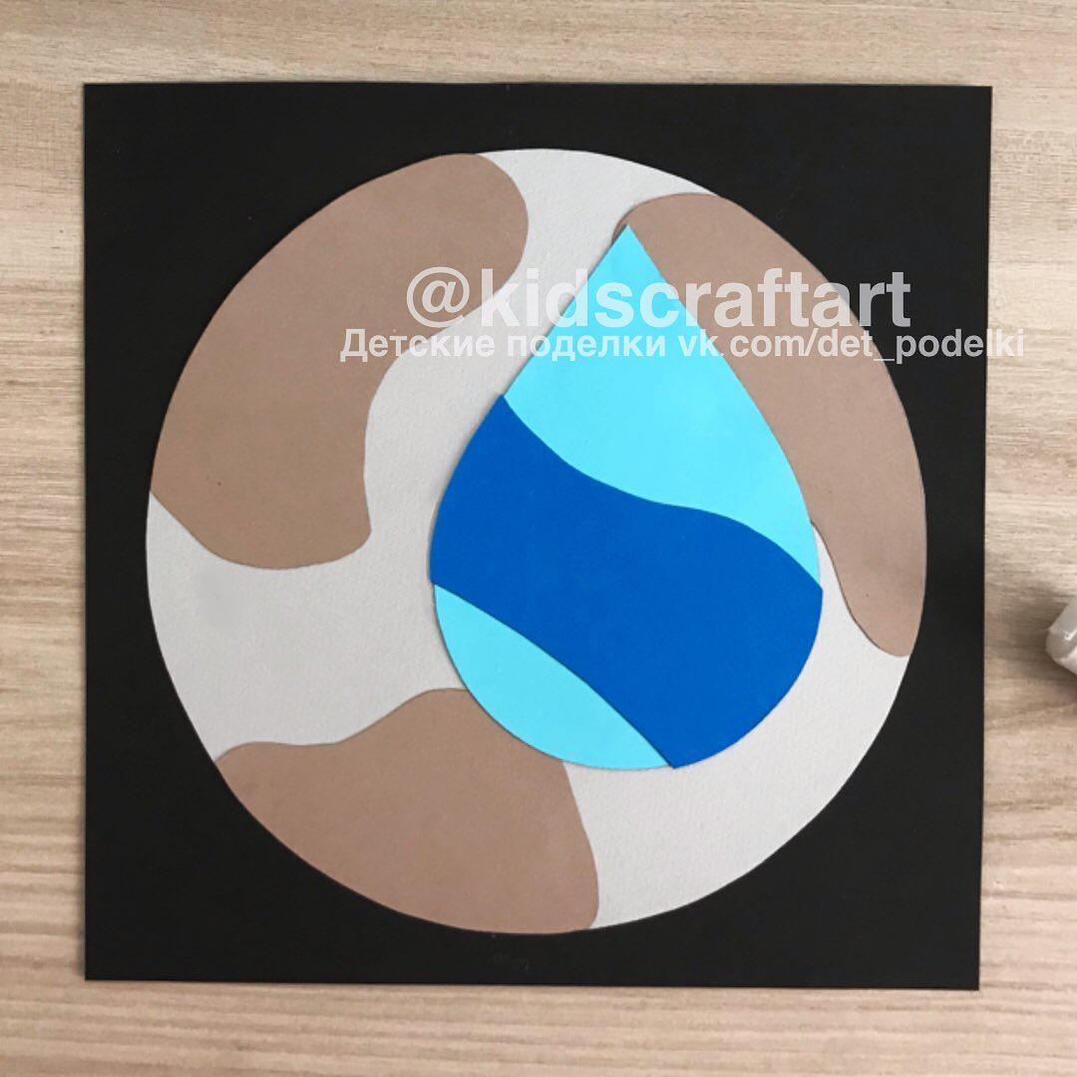
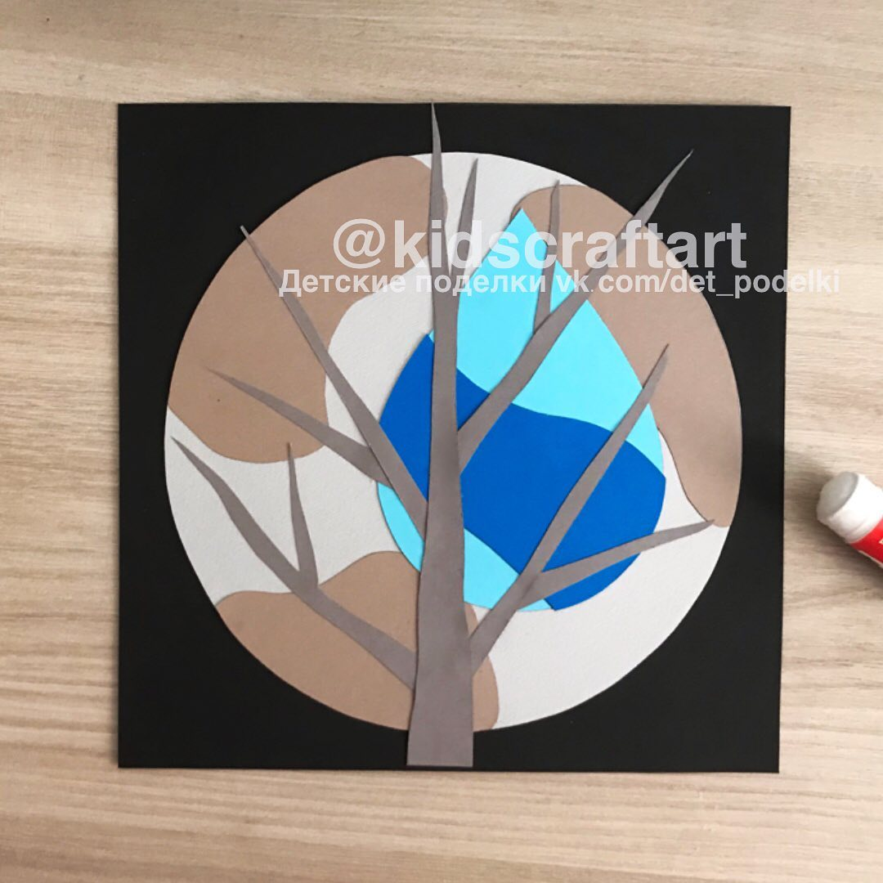
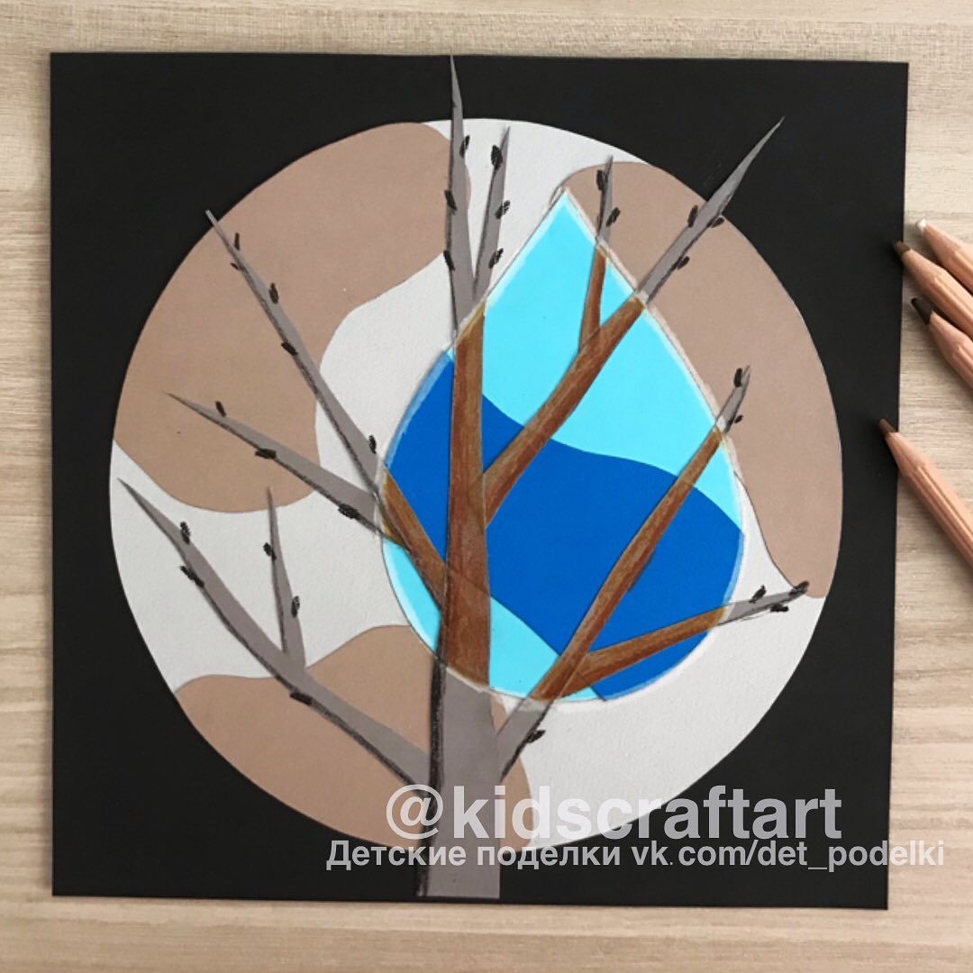
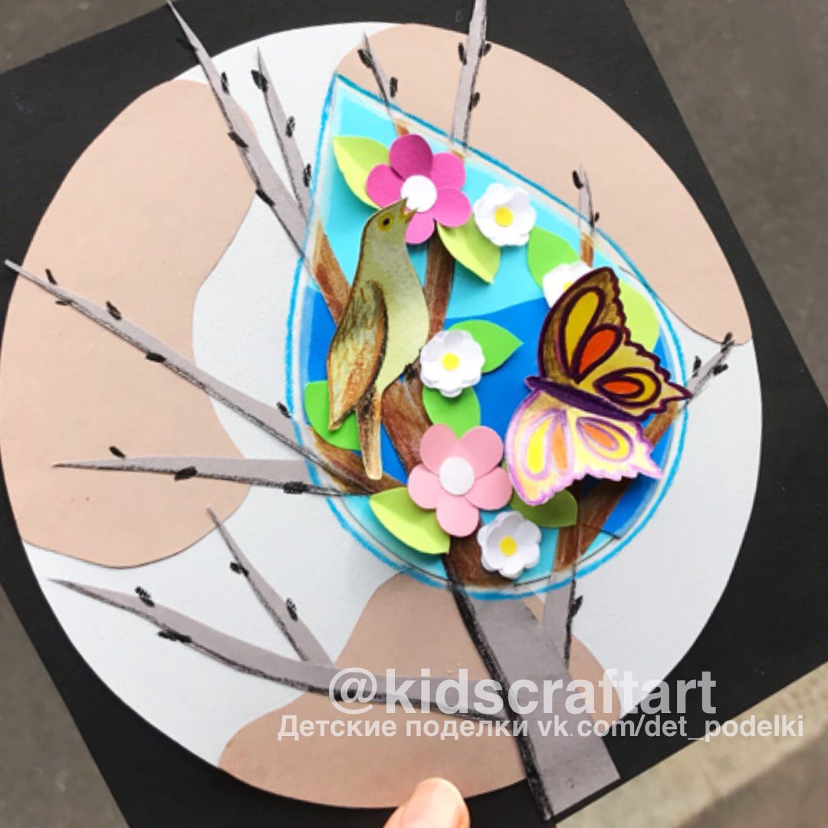

Дидактические игры
«Придумай слово»
учить детей придумывать однокоренные слова (с корнем –вода, -вод-). Развивать логическое мышление, умственные способности.

«Измени по образцу»
Март — мартовский.
Апрель —...
Май —...
Весна —...
Солнце — ...

Употреби словосочетание в нужной форме
Что? — Ранняя весна. Ждем прихода чего? ... Подготовиться к чему? ... |» Ожидать что?...
Наслаждаться чем? ... Мечтать о чем? ...

«Скажи наоборот»
Весна —осень. Оттепель —...
Ранняя—... Похолодание—...
Мокро —...

Какое слово самое короткое?
Апрель, весна, май, проталина.
Март, месяц, сосулька, тепло.
Сыро, оттепель, весенний, холодно.

«Измени по образцу»
Месяц — месяцы. День —... Капля —...
Почки —... Сосулька —... Проталина —...

«Что лишнее?»
Март, апрель, май, весна.
Грязно, весело, сыро, холодно.
Капель, сосулька, листопад, проталина.

Музыка
Слушание шума моря и дождя
- развивать слуховое восприятие; находить сходство и отличие в шуме моря и дождя; обратить внимание на использование этих звуков в произведениях композиторов; прослушать произведение.

Чтение художественной литературы

А. Лопатина «Жизнь дерева».
Однажды учительница повела детей на прогулку в лес, чтобы рассказать им
о жизни дерева.
— Дерево живое, как и мы, люди, — объясняла учительница, остановившись
перед большой елью. — Оно дышит, спит, ест, работает. Дерево может
чувствовать и даже по-своему говорить.
Все внимательно слушали рассказ учительницы, кроме трех мальчишек,
которым все это было совсем не интересно. Они потихоньку убежали в глубь
леса.
— Глупости, не верю я, что деревья живые и могут чувствовать, — сказал один.
Он подпрыгнул, уцепился за ветку березы и долго качался на ней, пока ветка с
хрустом не отломилась.
— Конечно, глупости, — засмеялся другой, — деревья говорить не могут!
Береза ведь тебе ничего не сказала, когда ты ей ветку отломил. Сейчас вырежу
ей что-нибудь ножиком на коре, может она мне ответ напишет?
— А я не верю, что деревья дышать могут. У них же нет легких, — поддержал
друзей третий.
— Ребята, идите сюда, здесь на поляне дуб огромный растет, — закричал он
через некоторое время.
Ребята принялись скакать вокруг дуба, пинать его ногами и весело распевать:
— Эй, ты, дуб-дубина, ты скажи свое имя.
Вдруг они все трое почувствовали, как что-то вцепилось им в курточки и
приподняло их над землей.
— Ой, что это? — закричали ребята хором.
Ветви старого дуба зашелестели грозно:
— Я хранитель леса, — голос дуба был такой гулкий, что все деревья
содрогнулись вокруг. — Ведь вы спрашивали мое имя, негодные мальчишки?
Перепуганные ребята молчали.
Голос дуба, словно грозный вихрь наполнил лес:
— Слушайте меня, деревья моего леса: березы и осины, ели и сосны, липы и
клены. Нам с вами решать, что делать с этими мальчишками. Кто-нибудь из вас
хочет взять их на поруки?
Деревья в ответ испуганно зашумели.
— Что ты, дуб, я боюсь хулиганов, мои листики до сих пор дрожат от испуга, —
сказала осинка.
— И мне такие мальчишки ни к чему, я дерево спокойное и величавое, —
ответила ель.
— У меня забот и без мальчишек много, — объяснила рябинка, — мне надо
ягоды свои вырастить, чтобы было чем лесных жителей зимой подкармливать.
— Придется вас в камни обратить, раз деревья не хотят вас брать, — грозно
прошумел дуб и слегка встряхнул мальчиков.
— Ладно, дуб, давай их мне, хоть они меня и поломали и порезали, да не
годится людям камнями быть, — зашелестела ветвями обиженная мальчиками
березка. — К тому же Творец велел нам служить людям.
— Чистое у тебя сердце, березка, как и кора твоя белоснежная, — уже мягче
прошелестели ветви дуба.
— Так и быть, возьми их и научи уму разуму.
Ребята хотели возразить, но вдруг почувствовали, что они летят по воздуху
прямо к березке. Очнулись все трое в разных местах. Один превратился в корни
березки, как бы слился с ними; другой попал в ствол и ветки березы; а третий —
в ее листья. Не успели ребята прийти в себя, как березка приказала им:
— За работу, быстрее за работу, мальчики. Нельзя терять ни минуточки, дереву
очень много нужно успеть сделать за лето.
У вас, корни, две задачи: во-первых, кормить меня пищей, которую вы должны
сосать из земли; во-вторых, прикреплять меня к матери-земле и служить мне
опорой против бурь и непогод.
— Но я не могу работать день и ночь. У меня не хватит сил, чтобы удержать
такую огромную березу, — возразил первый мальчик.
— Ты должен сделать это, — отвечала ему береза. Ведь я умру, не получая
пищи, и первый порыв ветра опрокинет меня на землю, если ты меня не
удержишь. А вместе со мной погибнешь и ты.
Потом береза обратилась к стволу и веткам:
— У тебя, ствол, тоже две службы: ты несешь на себе сучья с ветвями, листьями
и семенами, и в то же время ты должен проводить к ним ту пищу, которую берут
из земли корни. Кора, что покрывает тебя, это твоя одежда — защита от холода,
непогоды и болезней. Ты должен поскорее залечить все раны, которые нанесли
ей глупые мальчишки, чтобы в тебя не попали грибки. Иначе ты начнешь гнить
и умрешь.
— У меня болит плечо, от которого оторвали ветку и ноет изрезанное место, —
захныкал второй мальчик.
— Деревья никогда не хнычут и как можно быстрее залечивают раны,
нанесенные им, — ответила береза и обратилась к листьям:
— Вы, листья, — лучшее мое украшение. Все на вас любуются, особенно
весной, когда после зимнего сна вы такие милые, свежие и нежно-зеленые. Вы,
подобно корням, должны питать меня, добывая пищу из воздуха. Из этой пищи,
добытой из воздуха, и при помощи соков, поднявшихся из корней, вы должны
вырабатывать разные вещества, из которых я построю новые слои древесины и
новые почки для будущего года. Но вы должны спешить и работать день и ночь,
ведь скоро придет осень, и вы засохните.
— Я не хочу умирать осенью, это несправедливо,— я еще совсем маленький, —
возразил третий мальчик.
— Кроме того, я не могу работать день и ночь.
— Нечего бояться: все лиственные деревья и даже сам хранитель леса —
великан дуб — теряют листья осенью. Только на хвойных деревьях иголки
остаются зимовать, — объяснила березка и добавила, — а если, вы, листья, не
будете работать, вы засохните сразу же.
— Мальчики, вот вы где. Вы что, уснули? — услышали ребята голос
учительницы и почувствовали, что они проснулись на лесной полянке возле
дуба.
— Извини нас, березка, — прошептал первый мальчик, когда ребята уходили из
леса.
— Трудная у тебя жизнь, — добавил второй. А третий ничего не сказал, только
ласково погладил березку по белой коре.

Константин Ушинский. Спор деревьев (рассказ)
Заспорили деревья промежду себя: кто из них лучше? Вот дуб говорит:
– Я всем деревам царь! Корень мой глубоко ушел, ствол в три обхвата,
верхушка в небо смотрится; листья у меня вырезные, а сучья будто из железа
вылиты. Я не кланяюсь бурям, не гнусь перед грозою.
Услышала яблоня, как дуб хвастает, и молвила:
– Не хвастай много, дубище, что ты велик и толст: зато растут на тебе одни
желуди, свиньям на потеху; а мое-то румяное яблочко и на царском столе
бывает.
Слушает сосенка, иглистой верхушкой качает.
– Погодите, – говорит, – похваляться; вот придет зима, и будете вы оба стоять
голешеньки, а на мне все же останутся мои зеленые колючки; без меня в
холодной стороне житья бы людям не было; я им и печки топлю, и избы
строю.

М. Скребцова «Липкины дары»
Много людей приходило к липке за дарами ее. Никому она не отказывала, но
дружила липка только с одним человеком — лесником старым. Он часто
приходил к ней поговорить. Липка общительной была и всегда ждала лесника с нетерпением.
Каждый год в конце июня, когда ее цветочки распускались, лесник приходил
и осторожно собирал их в корзину. После этого он низко кланялся дереву и
ласково говорил:
— Чудесница ты, липка. Не знаю, как тебя благодарить. В этом году я всю
зиму со своей женой отваром из твоих цветов от простуды спасался. Выпьем
по чашечке, от болезни и следа нет.
Иногда лесник приходил к липке ранней весной или поздней осенью и
собирал липовые почки, листья, орешки и кору. Каждый раз он говорил ей
спасибо и объяснял, для чего ему нужны ее дары.
— Спасибо тебе, липка, за листочки, — говорил лесник, — я тут в одной
старой книге вычитал, что порошок из твоих листочков кровь из носа
останавливает. У внучки моей, бывает, кровь из носа идет, по весне особенно,
полечим ее твоим лекарством.
В другой раз, набрав почек и коры, он объяснял:
— Спасибо тебе, липка, за помощь. Жена моя руку обварила, а говорят, почки
твои размельченные и разваренная кора при ожогах и ранах помогают.
Однажды лесник пришел к липке за цветами не один, а с внучкой. Девочка
долго разглядывала золотистые липкины цветы и аккуратно складывала их в
корзину. Ее вопросам не было конца:
— Дедушка, а почему липа так душисто пахнет?
— Насекомых к себе зовет, внученька, чтобы цветочки ее опылили.
— А почему у нее к веточке с цветочками такой странный, продолговатый,
бледный листик прирос?
— Это не листик, это крыло. На месте цветков вырастут у липы черные
орешки. Когда придет им пора с материнским деревом прощаться, этот
листик им крылом послужит, унесет их подальше.
— А что за орешки такие, для чего они липе нужны?
— Орешки — это семена липовые, из них новые липки вырастут. Внутри у
них ядрышки с вкусным и питательным маслом. Очень любят их звери да
птицы разные. Если орешек прорастает, и в лесу новая липка появляется, все
деревья вокруг радуются такому соседству.
— А за что деревья так липку любят?
— Хорошо им возле нее живется, так как земля от липкиных листьев жирной
становится. Богаты они витаминами, перегнивают быстро и кормят почву
сытно. Я тоже как-то набирал земли возле липки для нашего огорода.
Постой, внученька. Давай-ка мы лучше у липки кое-что спросим, и старик
повернулся к дереву:
— Помоги, липка, внучке моей. Задал ей на лето учитель задание. Принес он
детям в класс несколько предметов: лапти, мочало, резного коня-игрушку,
хохломскую чашку с ложкой расписные, веревку да баночку с медом
прозрачно-белым. Попросил учитель детей все предметы внимательно
рассмотреть и написать о них истории интересные, да такие, чтобы понятно
было, чем эти предметы между собою связаны.
Услышав вопрос лесника, липка зашумела ветвями и проговорила радостно:
— Все эти предметы я хорошо знаю, потому что все они из моей коры,
древесины и нектара делаются. В древние времена люди говорили, что без
липки — крестьянину не жизнь. И правда, чего только не делали из меня: и
лапти, и коробы, и веревки, и мочало, и посуду, и даже игрушки и много еще
нужного и полезного в хозяйстве. У меня древесина удивительная: мягкая,
хорошо режется, гладко строгается, при высыхании не растрескивается.
— Спасибо тебе, красавица, — поблагодарил липку лесник и добавил, — но
нам пора домой, внученька.
Он поклонился липке и сказал ей на прощание:
— Жаль, липка, что ты так быстро отцветаешь: две-три недели — и нет твоих
чудесных цветочков. Зато сколько дел ты успеваешь за это время переделать:
и пчел накормить, и с людьми своими цветочками целебными поделиться, и
лес медовым ароматом наполнить.
— Какая липка чудесная, жалко мне с ней расставаться, — вздохнула девочка
по дороге домой.
— У вас в городе тоже много лип-красавиц, — успокоил ее дедушка. — Они,
как и лесные липки, труженицы неутомимые: не только город украшают, но и
спасают его от задымления и копоти. Из-за этого городские липы живут
совсем недолго — всего каких-то шестьдесят лет. Лесным липкам полегче
приходится, вот и живут они дольше. Доживают до четырехсот лет, а то и
больше. Вернешься в город, передавай городским липкам привет от их
лесной сестрицы

Прогулка
Мы приехали на речку
Воскресенье провести,
А свободного местечка
Возле речки не найти!
Тут сидят и там сидят:
Загорают и едят,
Отдыхают, как хотят,
Сотни взрослых и ребят!
Мы по бережку прошли
И поляночку нашли.
Но на солнечной полянке
Тут и там – пустые банки
И, как будто нам назло,
Даже битое стекло!
Мы по бережку прошли,
Место новое нашли.
Но и здесь до нас сидели;
Тоже пили, тоже ели,
Жгли костер, бумагу жгли –
Насорили и ушли!
Мы прошли, конечно, мимо...
– Эй, ребята! – крикнул Дима. –
Вот местечко хоть куда!
Родниковая вода!
Чудный вид!
Прекрасный пляж!
Распаковывай багаж!
Мы купались,
Загорали,
Жгли костер,
В футбол играли –
Веселились, как могли!
Пили квас,
Консервы ели,
Хоровые песни пели...
Отдохнули – и ушли!
И остались на полянке
У потухшего костра:
Две разбитых нами склянки,
Две размокшие баранки –
Словом, мусора гора!
Мы приехали на речку
Понедельник провести,
Только чистого местечка
Возле речки не найти!
(С. Михалков)
Унылый гражданин
Жужжит пчела – она летит
На свой медовый луг.
Передвигается, кряхтит,
Ползет куда-то жук.
Висят на нитке паучки,
Хлопочут муравьи,
Готовят на ночь светлячки
Фонарики свои.
Остановись! Присядь!
Нагнись
И под ноги взгляни!
Живой живому удивись:
Они ж тебе сродни!
Не так ли щепочку свою
Мы тащим в общий дом
И шепчем брату-муравью:
– Крепись, браток! Дойдем!
Иной, что сеть свою плетет,
Не схож ли с пауком?
Вот этот ползает, а тот
Порхает мотыльком.
А ты меж них и мимо них,
А иногда по ним
Шагаешь на своих двоих,
Унылый гражданин...
(С. Михалков)

Деревце
Была горячая пора:
Всё лето жарила жара,
И я про клён не забывал,
Пять раз в неделю поливал.
И выжил в это лето клён!
Меня повыше ныне он,
И зеленеет по весне.
Иду – он веткой машет мне.
Привет, привет, дружок! Расти!
Рад, что помог тебя спасти.
Не зря прожита жизнь моя:
Хоть что-то с пользой сделал я!
(А. Дмитренко)
Огонь – это не игрушка!
За окном мороз трещит,
Спит на печке Мурка,
В печке жар – огонь горит,
Греет Мурке шкурку.
Поскользнулся рыбачок,
Промочил одежду,
Живо сделал костерок,
Стал сухим, как прежде!
Возле леса на заре
Шумные туристы,
Кашу варят на костре,
Чай с травой душистой.
От огня – тепло и свет!
Он, как друг хороший!
Но, наделать много бед
Без присмотра может!
Незаметно подползёт,
Жгучий и опасный,
Кустик тут же обовьёт
Лентой ярко – красной.
Затрещит и запоёт,
Силу набирая.
Зверь лесной из нор уйдёт,
Жизнь свою спасая.
Укротить и потушить
Пламя очень трудно!
Где теперь лисичке жить?!
Нет норы уютной!
Не вернётся больше в дом
Зайка и лягушка!
Будь внимателен с огнём!
Это не игрушка!
(Т. Ефимова)

Кормилец
Я единственный кормилец
Всех ворон и голубей,
Ждёт мой крошечный гостинец
Каждый крошка-воробей.
Только выйду на крыльцо,
Узнают меня в лицо,
И гурьбой с окрестных крыш:
– Чем, родимый, угостишь?
(А. Орлова)
Окружающая среда
Всё – от старой сосны у забора
До большого тёмного бора
И от озера до пруда –
Окружающая среда.
А ещё и медведь, и лось,
И котёнок Васька небось?
Даже муха – вот это да! –
Окружающая среда.
Я люблю на озере тишь,
И в пруду отраженья крыш,
Рвать чернику люблю в лесу,
Барсука люблю и лису...
Я люблю тебя навсегда,
Окружающая среда!
(Л. Фадеева)

Наша планета
Есть одна планета-сад
В этом космосе холодном.
Только здесь леса шумят,
Птиц скликая перелётных,
Лишь на ней одной цветут,
Ландыши в траве зелёной,
И стрекозы только тут
В речку смотрят удивлённо.
Береги свою планету –
Ведь другой, похожей, нету!
(Я. Аким)

ЭКОЛОГИЧЕСКИЕ ЗАГАДКИ
Что за чудо-красота!
Расписные ворота
Показались на пути!
В них ни въехать,
Ни войти. (Радуга)

В синем небе,
Как по речке,
Белые плывут овечки.
Держат путь издалека
Как зовут их? …(Облака)

По небесам оравою
Бегут мешки дырявые,
И бывает – иногда
Из мешков течёт вода.
Спрячемся получше
От дырявой …(Тучи)

На улице рубашка,
В избе рукава.
Ответ (Солнечный луч)
Ты весь мир обогреваешь
И усталости не знаешь,
Улыбаешься в оконце,
А зовут тебя все …(Солнце)

Голубой платок, алый колобок,
По платку катается, людям
улыбается. (Небо, солнце)

Это что за потолок?
То он низок, то высок,
То он сер, то беловат,
То чуть-чуть голубоват.
А порой такой красивый –
Кружевной и синий-синий! (Небо)

Ночью на небе один
Золотистый апельсин.
Миновали две недели,
Апельсина мы не ели,
Но осталась в небе только
Апельсиновая долька. (Луна, месяц)

Ночью по небу гуляю,
Тускло землю освещаю.
Скучно очень мне одной,
А зовут меня … (Луной)

Бежал по тропке луговой –
Кивали маки головой.
Бежал по речке голубой –
Речка сделалась рябой. (Ветер)

Мочит поле, лес и луг,
Город, дом и всё вокруг!
Облаков и туч он вождь,
Ты же знаешь, это — … (Дождь)

На деревья, на кусты
С неба падают цветы.
Белые, пушистые,
Только не душистые. (Снег)

Что за звёздочки резные
На пальто и на платке?
Все сквозные, вырезные,
А возьмёшь — вода в руке. (Снежинки)

Чьи рисунки на окне,
Как узор на хрустале?
Щиплет всякого за нос
Зимний дедушка …(Мороз)

Дунул ветер, и мороз
Снег нам с севера принёс.
Только вот с тех самых пор
На стекле моём …(Узор)

Не снег, не лед,
А серебром деревья уберет. (Иней)

Простые опыты с водой для дошкольников
Консультация для родителей
Опыт – это наблюдение за явлениями природы, которое производится в специально организованных условиях. Дети способны познать не только внешнюю сторону физических явлений, но и несложные связи, отношения между ними и закономерности, такие, как различные состояния веществ, переход веществ из одного состояния в другое, свойства воздуха, способность песка пропускать через себя воду.
Благодаря опытам у детей развивается способность сравнивать, делать выводы, высказывать суждения.
Опыты строятся на основе имеющихся у детей представлений. В постановке и проведении опытов дети должны быть активными участниками. При обсуждении результатов опытов необходимо подводить детей к самостоятельным выводам и суждениям.
Опыты используются для ознакомления детей со свойствами песка, глины, воды. Предлагаем Вашему вниманию некоторые опыты, которые Вы можете провести со своими детьми дома.
Проводя эти опыты, Вы познакомите детей с некоторыми свойствами воды.
Обратите их внимание на то, что даже такой привычный объект, как вода, таит в себе много неизвестного. Знание свойств воды поможет детям понять особенности водных организмов, их приспособленность к водной среде обитания.
Материалы и оборудование:
стаканчики с водой, стаканчик с молоком, палочки или чайные ложки, соломинки для коктейля, песок, сахарный песок, кусочки льда, комочки снега, термос с горячей водой, стекло или зеркальце, акварельные краски.
1.Вода прозрачная.
Перед детьми стоят два стаканчика: один с водой, другой с молоком. В оба
стаканчика положить палочки или ложечки. В каком из стаканчиков они видны, а в каком нет? Почему? (Перед нами молоко и вода, в стаканчике с водой мы видим палочку, а в стаканчике с молоком – нет). Вывод: вода прозрачная, а молоко нет.
Предложить детям подумать, что было бы, если бы речная вода была непрозрачной?
Например, в сказках говорится о молочных реках с кисельными берегами. Могли бы рыбы, и другие животные жить в таких молочных реках?
2.У воды нет вкуса.
Предложить детям попробовать через соломинку воду. Есть ли у неё вкус? Дать им для сравнения попробовать молоко или сок. Если они не убедились, пусть ещё раз попробуют воду. (Дети часто слышат от взрослых, что вода очень вкусная. У них формируется неверное представление. Объяснить, что когда человек очень хочет пить, то с удовольствием пьёт воду, и, чтобы выразить своё удовольствие, говорит:
«Какая вкусная вода», хотя на самом деле её вкуса не чувствует.)

3.Уводы нет запаха
Предложить детям понюхать воду и сказать, чем она пахнет или совсем не пахнет. Пусть нюхают ещё и ещё, пока не убедятся, что запаха нет. Можно для сравнения предложить понюхать воду, в которую добавили ароматические вещества (духи, соль для ванн).
Однако можно подчеркнуть, что вода из водопроводного крана может иметь запах, так как её очищают специальными веществами, чтобы она была безопасной для нашего здоровья.
4.Лёд – твёрдая вода.
Взять кубики льда. Поместить их в отдельные стаканчики, чтобы каждый ребёнок наблюдал за своим кусочком льда. Дети должны следить за состоянием кубиков льда в тёплом помещении. Обратить их внимание на то, как постепенно уменьшается кубик льда. Что с ним происходит?
Взять один большой кубик льда и несколько маленьких. Понаблюдать, какой из них растает быстрее: большой или маленький. Важно, чтобы дети обратили внимание на то, что отличающиеся по величине куски льда растают в разные промежутки времени. Таким же образом проследить за таянием снега. Вывод: лёд, снег – это тоже вода.
5.Пар – это тоже вода.
Взять термос с кипятком. Открыть его, чтобы дети увидели пар. Поместить над паром стекло или зеркальце. На нём выступят капельки воды, показать их детям.
6.Вода жидкая, может течь.
Дать детям два стаканчика – один с водой, другой – пустой. Предложить аккуратно перелить воду из одного в другой. Льётся вода? Почему? (Потому, что она жидкая.)
Если бы вода не была жидкой, она не смогла бы течь в реках и ручейках, не текла бы из крана.
Для того, чтобы дети лучше поняли, что такое «жидкая», предложить им вспомнить, что кисель бывает жидким и густым. Если кисель течёт, мы можем его перелить из стакана в стакан, и мы говорим, что он… жидкий. Если же мы не можем его перелить из стакана в стакан, потому что он не течёт, а выливается кусками, то мы
говорим, что кисель… густой.
Поскольку вода жидкая, может течь, её называют жидкостью.
7.В воде некоторые вещества растворяются, а некоторые – не растворяются.
У каждого ребёнка по два стаканчика с водой. В один из них положить обычный песок и попробовать размешать его ложкой. Что получается? Растворился песок или нет? Взять другой стаканчик и насыпать в него ложечку сахарного песка, размешать его. Что теперь произошло? В каком из стаканчиков песок растворился?
На дне аквариума лежит песок. Растворится он или нет? Что было бы. если бы на дно аквариума положили не обычный песок, а сахарный песок? А если бы на дне реки был сахарный песок? (Он растворился бы в воде, и тогда на дно реки нельзя было бы встать).
Предложить детям размешать акварельную краску в стаканчике с водой. Почему вода стала цветной? (Краска в ней растворилась).
8.Лёд легче воды.
Спросить детей: что будет с кубиком льда, если его поместить в стаканчик с водой?
Он утонет, будет плавать, сразу растворится? Выслушать ответы детей, а затем провести опыт: опустить кубик льда в стаканчик с водой. Лёд плавает в воде. Он легче воды, поэтому и не тонет. Оставить лёд в стаканчиках и посмотреть, что с ним произойдёт.
9.Вода бывает теплой, холодной, горячей.
Дать детям стаканчики с водой разной температуры. Дети пальчиком или с
помощью термометра определяют, в каком стаканчике вода холодная, а в каком горячая. Спросите ребёнка, как получить тёплую воду? Проделайте это вместе с ним.
Можно продолжить предыдущий опыт (№8), сравнив температуру воды до того, как в неё положили лёд, и после того, как он растаял. Почему вода стала холоднее?
Подчеркнуть, что в реках, озёрах, морях тоже бывает вода с разной температурой: и тёплая, и холодная. Некоторые рыбы, звери, растения, улитки могут жить только в тёплой воде, другие – только в холодной. Если бы дети были рыбами, какую воду они бы выбрали – тёплую или холодную? Как они думают, где больше разных растений и животных – в тёплых морях или в холодных? Сказать, что в холодных морях, реках живёт меньше разных животных. Но в природе есть такие необычные места, где очень горячая вода выходит из-под земли на поверхность. Это гейзеры.
От них, как и от термоса с горячей водой, тоже идёт пар. Может ли кто-нибудь жить в таком горячем «доме»? Жильцов там очень мало, но они есть, например, особенные водоросли.
Важно, чтобы дети поняли, что в водоёмах вола бывает разной температуры, а значит, в них живут разные растения и животные.
10.Вода не имеет формы.
Предложить детям рассмотреть кубик льда (вспомнить, что лёд – это твёрдая вода). Какой формы этот кусочек льда? Изменит ли он свою форму, если опустить его в стакан, в миску, положить на стол или на ладошку? А жидкая вода?
Предложить детям налить воду в кувшин, тарелку, стакан (любые сосуды), на
поверхность стола. Что происходит? Вода принимает форму того предмета, в
котором находится, а на ровном месте расползается лужицей. Значит, жидкая вода не имеет формы.
Удачи Вам!

Вопросы детям в конце недели «Что мы знаем о воде»
1.Где в природе можно встретить воду? (В реке, луже, роса и т. д.)
2.Для чего человеку нужна вода? (Умываться, пить, в производстве и т.д.)
3.Кому ещё нужна вода? (Растениям, животным, насекомым и т.д.)
4.Назови три состояния воды? (Жидкое, твёрдое, газообразное)
5.Назови свойства воды? (Прозрачная, не имеет формы, не имеет вкуса, не
имеет запаха, бесцветная и т.д.)
6.При каких условиях вода превращается в лёд? (При температуре ниже 0
градусов)
7.Назови обитателей водоёмов? (Рыбы, насекомые, моллюски)
8.При каких условиях снег превращается в воду? ( Когда температура выше 0
градусов).
9.Где можно взять воду? (Из крана, реки, колодца, в роднике)
10.Какую воду можно пить? (Кипячёную, минеральную, родниковую)
11.Есть ли форма у воды? (У жидкой - нет)
12.Если в воде видны предметы, то она какая? (Прозрачная)
13.Есть ли вкус у воды? (Нет)
14. Если добавить в воду соль, сахар, какой вкус приобретёт вода? (Солёный,
сладкий)
15.Почему в аквариуме уровень воды уменьшается? (Вода испаряется)
16.Есть ли цвет у воды? (Нет)
17.Если добавить в воду краску, какого цвета она станет? (Приобретёт цвет
краски)
18.Назови правила бережного отношения с водой? (Не расходуй воду зря.
Плотнее закрывай кран. Если из крана капает вода, и он не исправен, скажи об этом
взрослым).
19.Назови правила поведения около водоёмов. (Нельзя загрязнять воду и
берега рек, озёр, ручейков. Нельзя бросать в воду мусор, ветки, камни. Во время отдыха около водоёмов нельзя оставлять мусор после себя, его нужно сложить в мешок и выбросить в контейнер для мусора. Надо беречь водоёмы)

Все вопросы закончились! Молодцы!

Раскраски

